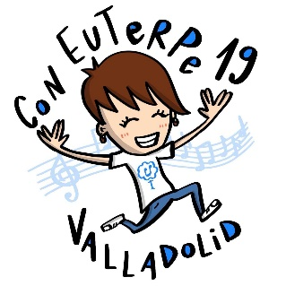
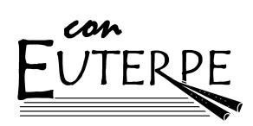

CONGRESO NACIONAL DE EDUCACIÓN MUSICAL
“CON EUTERPE 2019” – VALLADOLID

- EN QUE CONSISTE

Se trata de un congreso sobre educación musical para intercambiar, compartir y debatir sobre la Didáctica Musical propiamente dicha y sus beneficios en el resto de los ámbitos educativos.

El Congreso tiene sus orígenes en 2011 y se fraguó gracias al reconocimiento de la Música, por parte de los profesionales, como herramienta didáctica y educativa. Contribuye a la integración social y sirve como vehículo de transmisión de conocimientos y valores. Asimismo desarrolla capacidades difícilmente igualadas por otras disciplinas.

- A QUIÉN VA DIRIGIDO

Va dirigido principalmente a docentes, activos o no, que impartan o desarrollen contenidos del área. Cualquiera que cumpla este requisito podrá enviar su experiencia.​

- LUGAR Y FECHA DE CELEBRACIÓN

La sexta edición del Congreso “Con Eutherpe” tendrá lugar en Valladolid los días 22, 23 y 24 de marzo, en el Centro Municipal José Luis Mosquera.
- TEMÁTICA DEL CONGRESO

- ​Experiencias didácticas musicales y artísticas con alumnado de NEAE.
- Programación informática, robótica y música.
- Musicoterapia, su aplicación en el aula de música y en otros ámbitos.
- Música, movimiento y danza como vehículo de expresión y desarrollo creativo.
- Experiencias musicales/artísticas con alumnado de 0 a 6 años.
- Proyectos e iniciativas centradas en la trasmisión del folclore y cultura propia.
- Metodologías y aprendizajes activos en música: ABP, Gamificación, ABJ, Paisajes de aprendizaje, inteligencias múltiples, aprendizaje servicio, trabajo competencial, Flipped Learning, etc.
- Experiencias y proyectos de éxito entre varias áreas del currículo. Proyectos interdisciplinares.
- La evaluación en el área de música/ Ed. Artística – música.
- Proyectos de otras disciplinas en los que se reconozca la importancia de la música.
- Inclusión en el aula a través de experiencias musicales/artísticas.
- Investigación relacionada con la educación musical/artística centrada en la intervención educativa.
- Experiencias y buenas prácticas musicales. Proyectos individuales o colaborativos nacionales e internacionales de ámbito musical/artístico.
- Cualquier otra propuesta relacionada con la educación musical/artística.

- CONVOCATORIA DE PROPUESTAS DE COMUNICACIÓN CONGRESO CON EUTERPE 2019 (“CALL FOR PAPERS”):

- NORMAS PARA REDACTAR Y PRESENTAR TU EXPERIENCIA

- El material debe ser original, inédito y en castellano.
- Deberán poder agruparse en alguno de los temas anteriores.
- Se seguirán las normas APA 6ª Edición de redacción.
- Es necesario rellenar el formulario con los datos de la persona o personas que realizan la comunicación que se encuentra alojado en la página web del congreso: congresoconeuterpe.congresoconeuterpe.es
- Las propuestas deben ajustarse a las plantillas abstract que también está en la web (máximo 300 palabras).
- Todos los abstracts recibidos, y seleccionados por el Comité Científico serán publicados en versión electrónica con número D.O.I por la Editorial Procompal.
- Posteriormente, el material que finalmente se presente durante el Congreso con Euterpe, a modo de artículos desarrollados, será editado como ACTAS con ISBN en formato papel 17×24 y se creará una versión digital con D.O.I e ISBN que será indexado en la base de datos de Dialnet.

- PLAZO DE PRESENTACIÓN DE EXPERIENCIAS

Se aceptarán todas las propuestas enviadas entre los días 1 y 28 de octubre 2018 al correo electrónico:
congresoconeuterpe@gmail.com

- COMITÉ DE SELECCIÓN

El Comité Científico estará integrado por los siguientes miembros:
Borja Velázquez García, María Fernández, Pilar Muruzábal, Saray Prados Bravo, Ignacio Nieto, Antonio J. Calvillo, Juan José Flores, Zoraida Pérez, Mauricio Rodríguez, Jesús Sáez, Mar Serón y Elisa Vegazo.

- Más información sobre Call for Papers en la página web del congreso:
http://www.congresoconeuterpe.es/call-for-paper-para-coneuterpe19-hasta-el-28-de-octubre-c_coneuterpe/

Si deseas participar en el Congreso como asistente y no quieres enviar ninguna propuesta de comunicación o taller, permanece atento a la web y redes sociales del Congreso Con Euterpe donde se anunciarán próximamente la fecha de apertura de inscripciones.

